**黑盒测试作业**

主观题1：

Assume you are about to test a software.

The input is the length of three sides of a triangle, which are denotes as a, b, c.

When each side is a positive number less or equal to 20 and the triangle is Isosceles, output is true, otherwise output is false.

Design test cases for the software, using ECP and Boundary Value Analysis.

**参考答案**：

用边界值分析法设计测试用例:

(1) 分析各变量取值

边界值分析的基本思想是使用输入变量的最小值、略高于最小值、正常值、略低于最大值和最大值设计测试用例。

(2)测试用例数

有n个变量的程序，其边界值分析会产生4n+1 个测试用例。这里有3个变量，因此会产生13个测试用例。

(3)设计测试用例

用边界值分析法设计测试用例就是使一个变量取边界值(分别取最小值、略高于最小值、正常值、略低于最大值和最大值)，其余变量取正常值，然后对每个变量重复进行。

用等价类测试方法设计测试用例：

1正整数:

2三个数: 构成一般三角形:

3构成等腰三角形;

4构成等边三角形:

5不能构成三角形

根据输入条件的要求划分等价类，列出等价类表并编号。

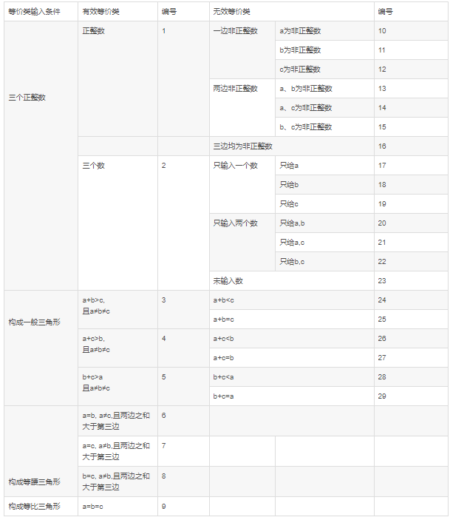

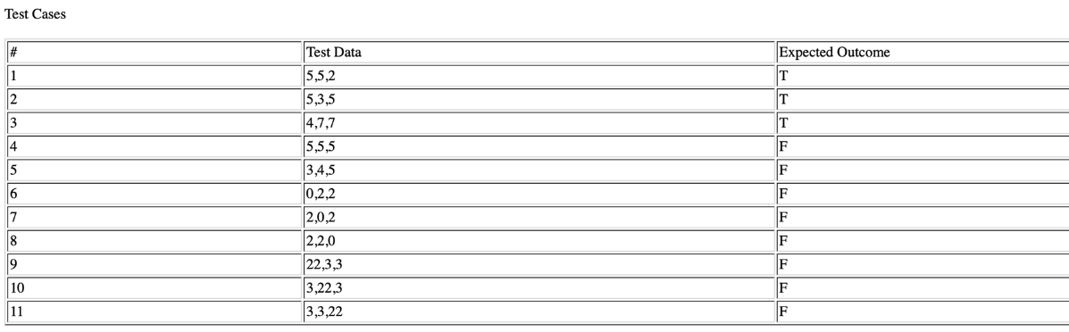

主观题2：

Now consider a dialogue box which will ask the user to upload photo with certain conditions: You can upload only ‘.jpg’ format image file size less than 32kb resolution must be 137*177. If any of the conditions fails the system will throw corresponding error message stating the issue. If all conditions are met photo will be updated successfully. Make Decision Table and test cases.

**参考答案**：

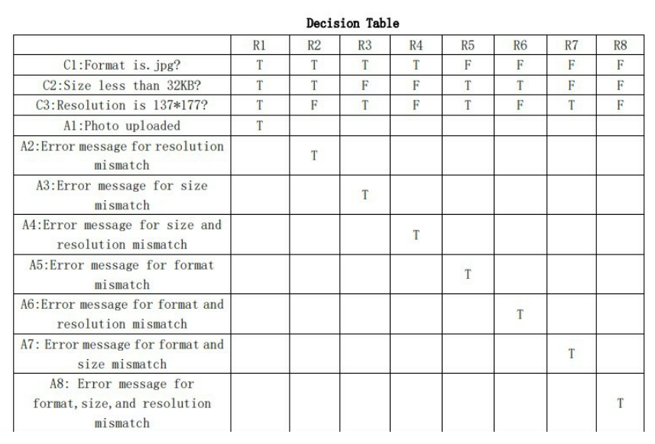

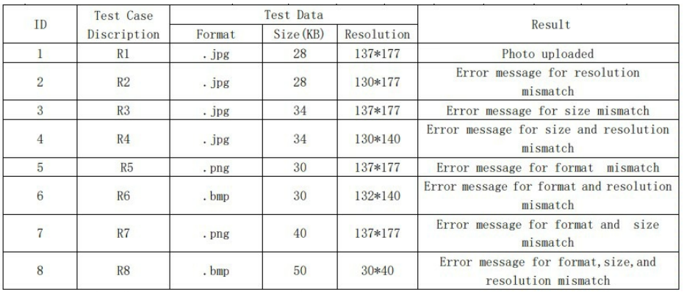

**白盒测试作业：**

主观题：

Using following White Box Testing techniques to design test cases: 1 Statement Coverage2Branch Coverage3 Condition Coverage4 Decision/Condition Coverage5 Multiple Condition Coverage6 Path Testing

The basic cost of an insurance premium for drivers is 500.However, this premium can increase or decreasedepending on three factors: their age, their gender and their marital status.

Program Inputs:Age: Integer.Gender: ‘M’, F’, invalid inputMarried:True, False

Program Outputs:Return value:0: uninsurable age, o illegal inputs200: married or female, and 45<=age<=65300:married or female, and 16<=age<46400: single male, and 45<=age <=65500: single male, and 25<= age <452000:single male, less than 25

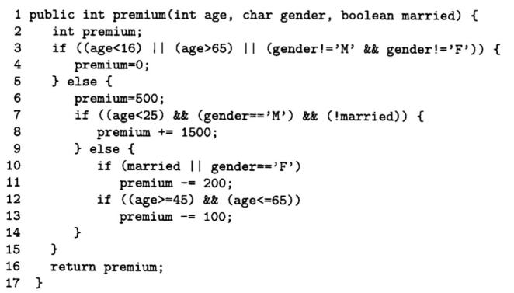

**参考答案**：

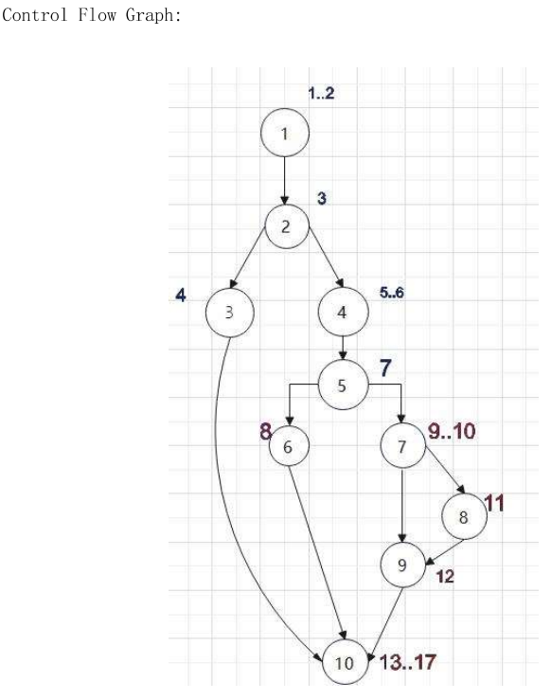

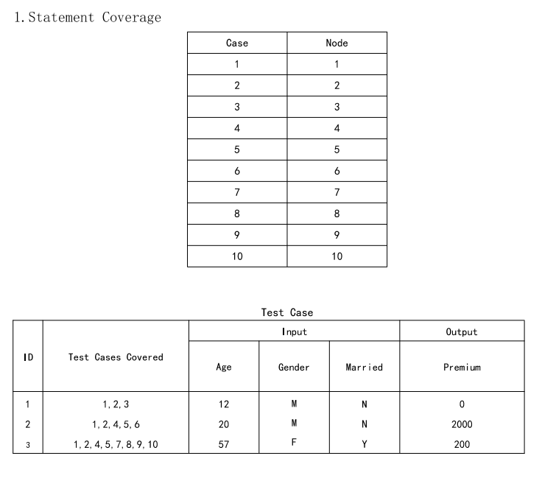

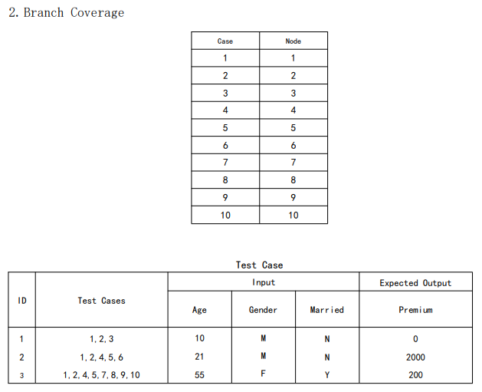

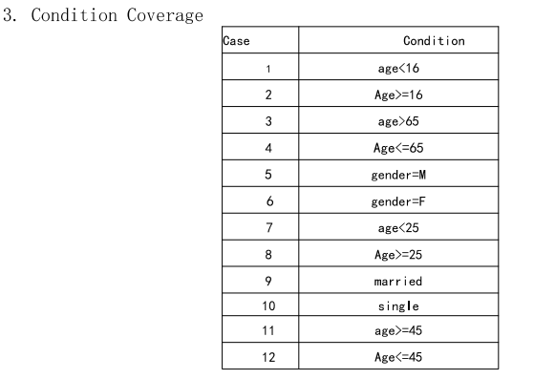

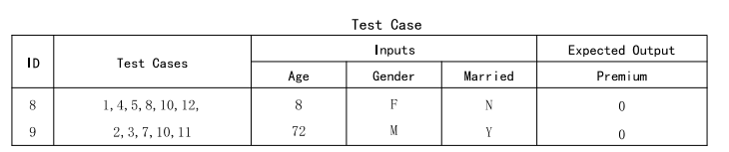

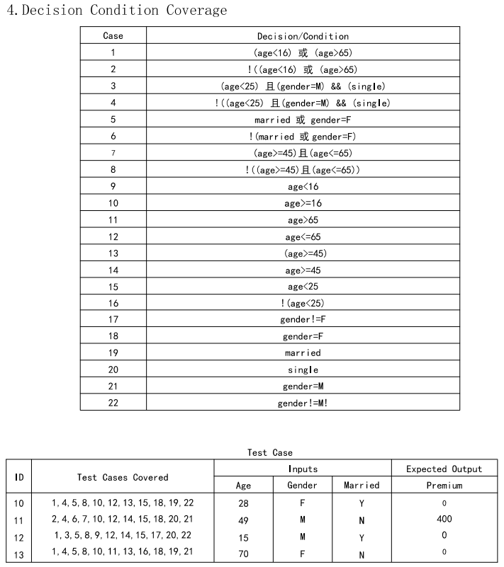

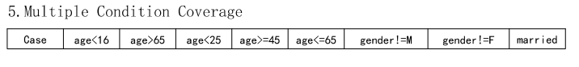

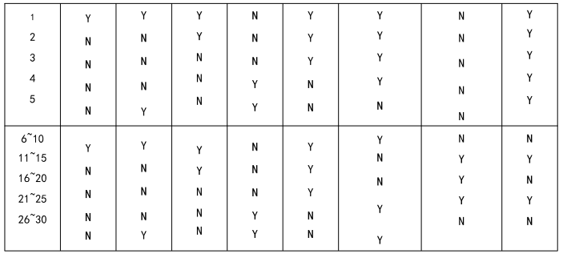

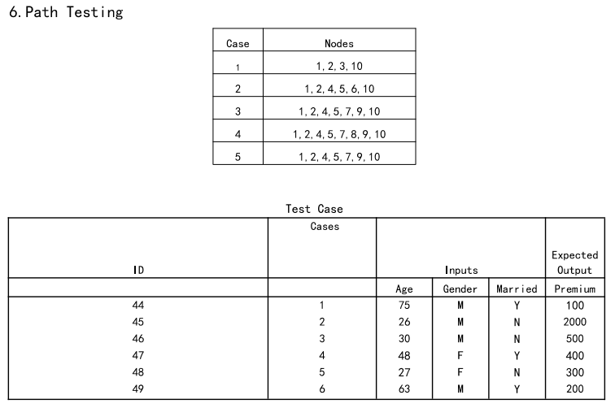

**期中测试**

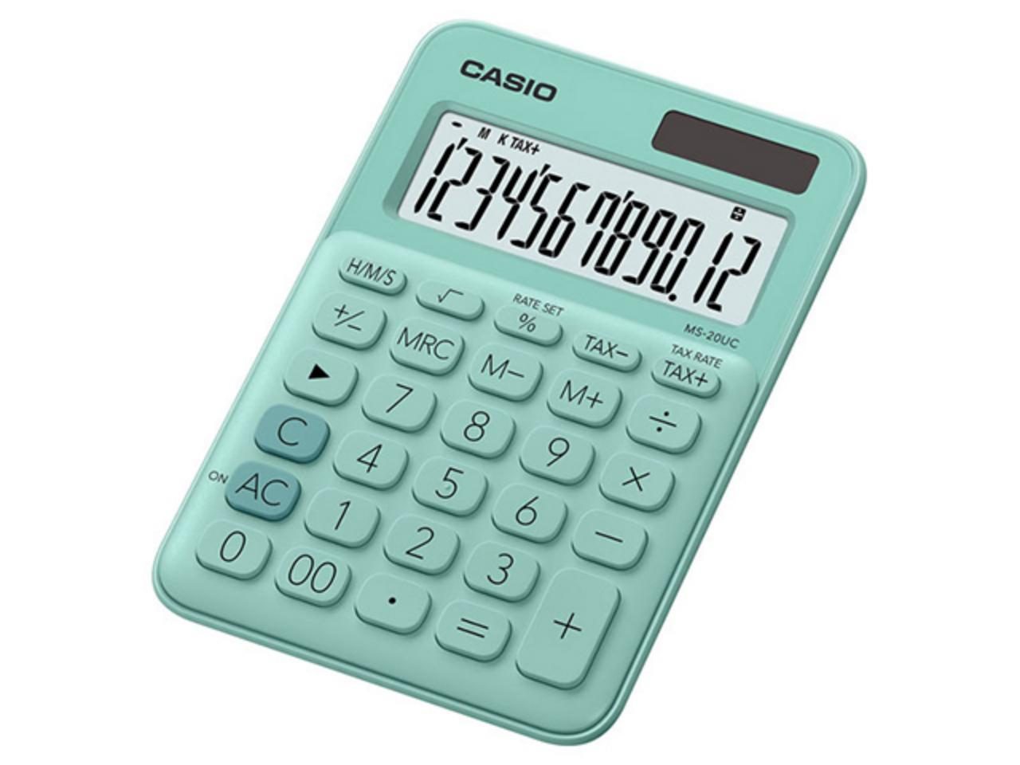1: 假设现在需要对计算器进行测试。计算器的软件规格说明书如下。

软件规格说明书

* The calculator should perform correct addition, subtraction, multiplication, and division;
* The calculator should never crash and lock up.

当计算器电量不足的时候，它会语音报警“电量不足，不建议进行计算，请尽快充电，电量弱时计算不保证结果的正确性”。 小明在计算器报警后，用计算器计算得到了错误的结果。你认为这是bug吗？为什么？

**参考答案**：

1不是bug，软件测试书中漏洞5条规则中第4条中有如下描述：该软件无法完成产品规范无法实现的任务。当计算机没电时已经报警提示了存在计算错误的可能性，开发者已经考虑到这种情况并作出响应，所以不算bug。

2是bug，有错即为bug。

（主观题言之有理即可）

2：请参考以下用例的格式，写一个用例来描述“访问手机淘宝我的待发货订单”。

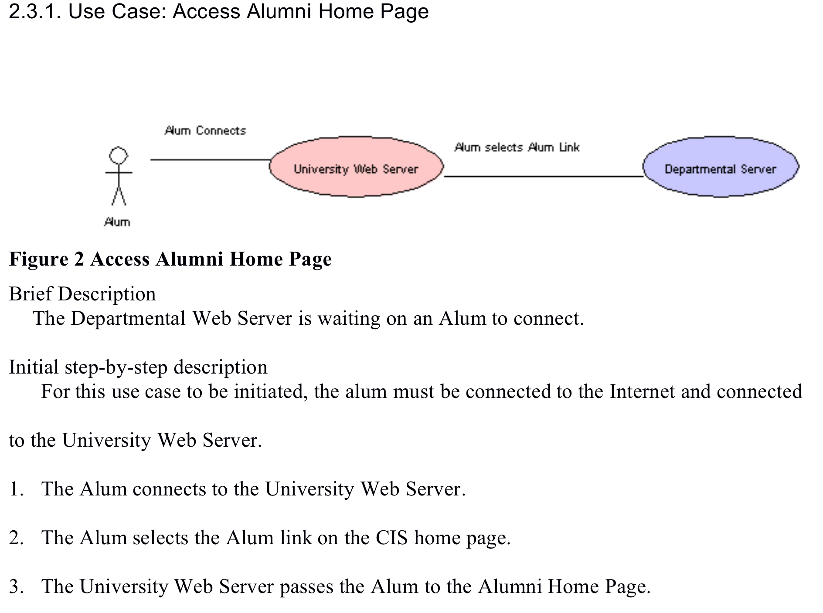

3：现在要给学校食堂开发一个外卖软件。请列出此软件五个功能性需求和五个非功能性需求。

**参考答案**：

功能性需求：1.用户进行页面选择操作2.后台对用户信息及订单管理3.支付安全保障4.产品上架，接收订单5.分派配送任务，与商家对接

非功能性需求：1.客户评价2.用户界面美化3.社交功能4.广告推销5.折扣活动

（其他答案言之有理即可）

4：软件开发部准备组织一次代码审查（inspection），由你来担任此次代码审查的主持人（moderator）。请问在此次代码审查中，你有哪些工作内容？请在下面简单描述你所需负责的工作。

**参考答案**：

代码审查的目的是确保代码具备一定的质量水平，而代码的质量水平通常由以下几种属性来衡量：正确性、清晰性、规范性、一致性和高效性等。

代码审查就是审核代码是否具备正确性、清晰性、规范性、一致性和高效性。

正确性：代码的正确性是指代码的逻辑是否正确，能否实现预期的功能。审查代码的正确性就要审查代码的逻辑和功能。

清晰性：代码的清晰性是指代码是否简明、易懂，代码是否有注释，代码的注释是否准确没有歧义。审查代码的清晰性就要审查代码的语句和注释。

规范性：代码的规范性是指代码是否符合组织所定义的编码规范，包括命名规则、代码风格等。审查代码的规范性就要审查编码是否符合规范。

一致性：代码的一致性是指同一程序的代码是否在命名上（相同功能的变量尽量采用相同的标示符）、风格上都保持统一。审查代码的一致性就要审查变量的命名和排版风格。

高效性：代码的高效性是指代码在执行时是否具有较高的效率。审查代码的高效性就要审查代码的效率。

总之，代码审查的目的就是为了产生合格的代码，检查编码是否符合详细设计，确保编码与设计的一致性和可追踪性。

具体的检查点主要包括：书写格式，子程序或函数的入口和出口，参数传递，存储器的使用，逻辑表达式的正确性，代码结构合理性，语句的完整性，注释的明确性，数据定义的准确性，嵌套的次数限制，特定语句的限制等。

概括起来，代码审查的工作涵盖下列方面：

业务逻辑的审查。

算法的效率。

代码风格。

编程规则。

5： 假设你现在负责测试“手机淘宝”软件，请设计一个恢复性测试（recovery test）的测试场景（test scenario）。并针对此测试场景，设计三个测试用例（test case）。测试场景和测试用例的格式参考下面的例子。

**参考答案**：

测试一个系统从灾难或出错中能否很好地恢复的过程，如遇到系统崩溃、硬件损坏或其他灾难性出错。可恢复测试一般是通过人为的各种强制性手段让软件或硬件出现故障，然后检测系统是否能正确的恢复（自动恢复和人工恢复）。简单的说，可恢复测试是一种对抗性的测试过程。在测试中将把应用程序或系统置于极端的条件下或是模拟的极端条件下产生故障，然后调用恢复进程，并监测、检查和核实应用程序和数据能否得到正确的恢复。

